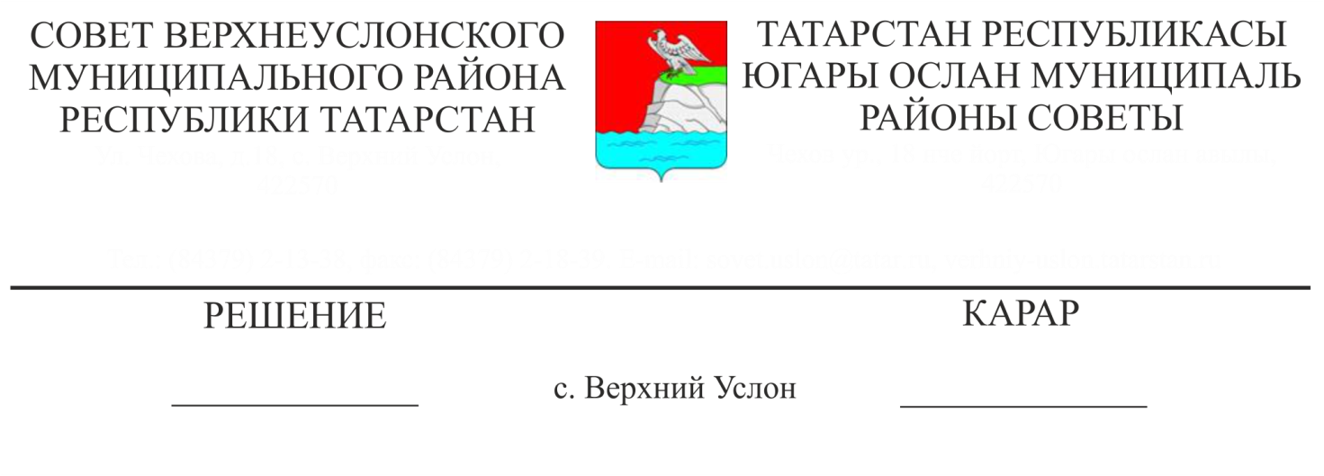

27.08.2018 № 36-402

**Татарстан Республикасы**

**Югары Ослан муниципаль районы Советы**

**Карар № 36-402, 27.08 2018**

**Югары Ослан муниципаль районында 2015-2017нче елларда һәм 2018нче агымдагы елда эшлекле климат һәм эшлекле активлыкның мониторингы нәтиҗәләре турында**

Иҗтимагый–икътисад эшләре буенча Югары Ослан муниципаль районы Башкарма комитеты җитәкчесе урынбасары Н.Ю.Маннапованың “Югары Ослан муниципаль районында 2015-2017нче елларда һәм 2018нче агымдагы елда эшлекле климат һәм эшлекле активлыкның мониторингы нәтиҗәләре турында” белдерүен тыңлап,

**Югары Ослан муниципаль районы Советы**

**Карар кылды:**

1. “Югары Ослан муниципаль районында 2015-2017нче елларда һәм 2018нче агымдагы елда эшлекле климат һәм эшлекле активлыкның мониторингы нәтиҗәләре турында” белдерүне исәпкә алырга.

2. Югары Ослан муниципаль районы Башкарма комитетына:

2.1. Мониторинг нәтиҗәләре турында отчётны анализлау, тикшерү һәм мөмкин булган өстәмәләр кертү өчен авыл, шәһәр җирлекләренең Башкарма комитетларына җибәрергә;

2.2. Аңа кече һәм урта предприятиеләрнең эчке икътисад эшчәнлеген, инновацион үсеш һәм технологик модернизация процессларын, шулай ук предприятиеләрнең муниципаль бәйләнешен кертеп, Районның эшлекле климат мониторингы өлкәсен киңәйтү буенча чаралар күрергә;

2.3. Югары Ослан муниципаль районында эшмәкәрләр Советы эшчәнлеген активлаштырырга һәм аны ТРның 2030нчы елга кадәр иҗтимагый –икътисад үсеше Стратегиясенә үзгәрешләр кертү буенча тәкъдимнәр әзерләү процессына җәлеп итергә.

3. Әлеге карарны Татарстан Республикасы Югары Ослан муниципаль районы рәсми сайтында, Татарстан Республикасының хокук мәгълуматы рәсми порталында урнаштырырга.

4. Әлеге карарның үтәлешен тикшерүне Югары Ослан муниципаль районы Советының икътисад үсеше, экология, табигать байлыклары һәм җир мәсьәләләре буенча даими комиссиясенә тапшырырга.

**Совет рәисе,**

**Югары Ослан**

**муниципаль районы Башлыгы М.Г.Зиатдинов**